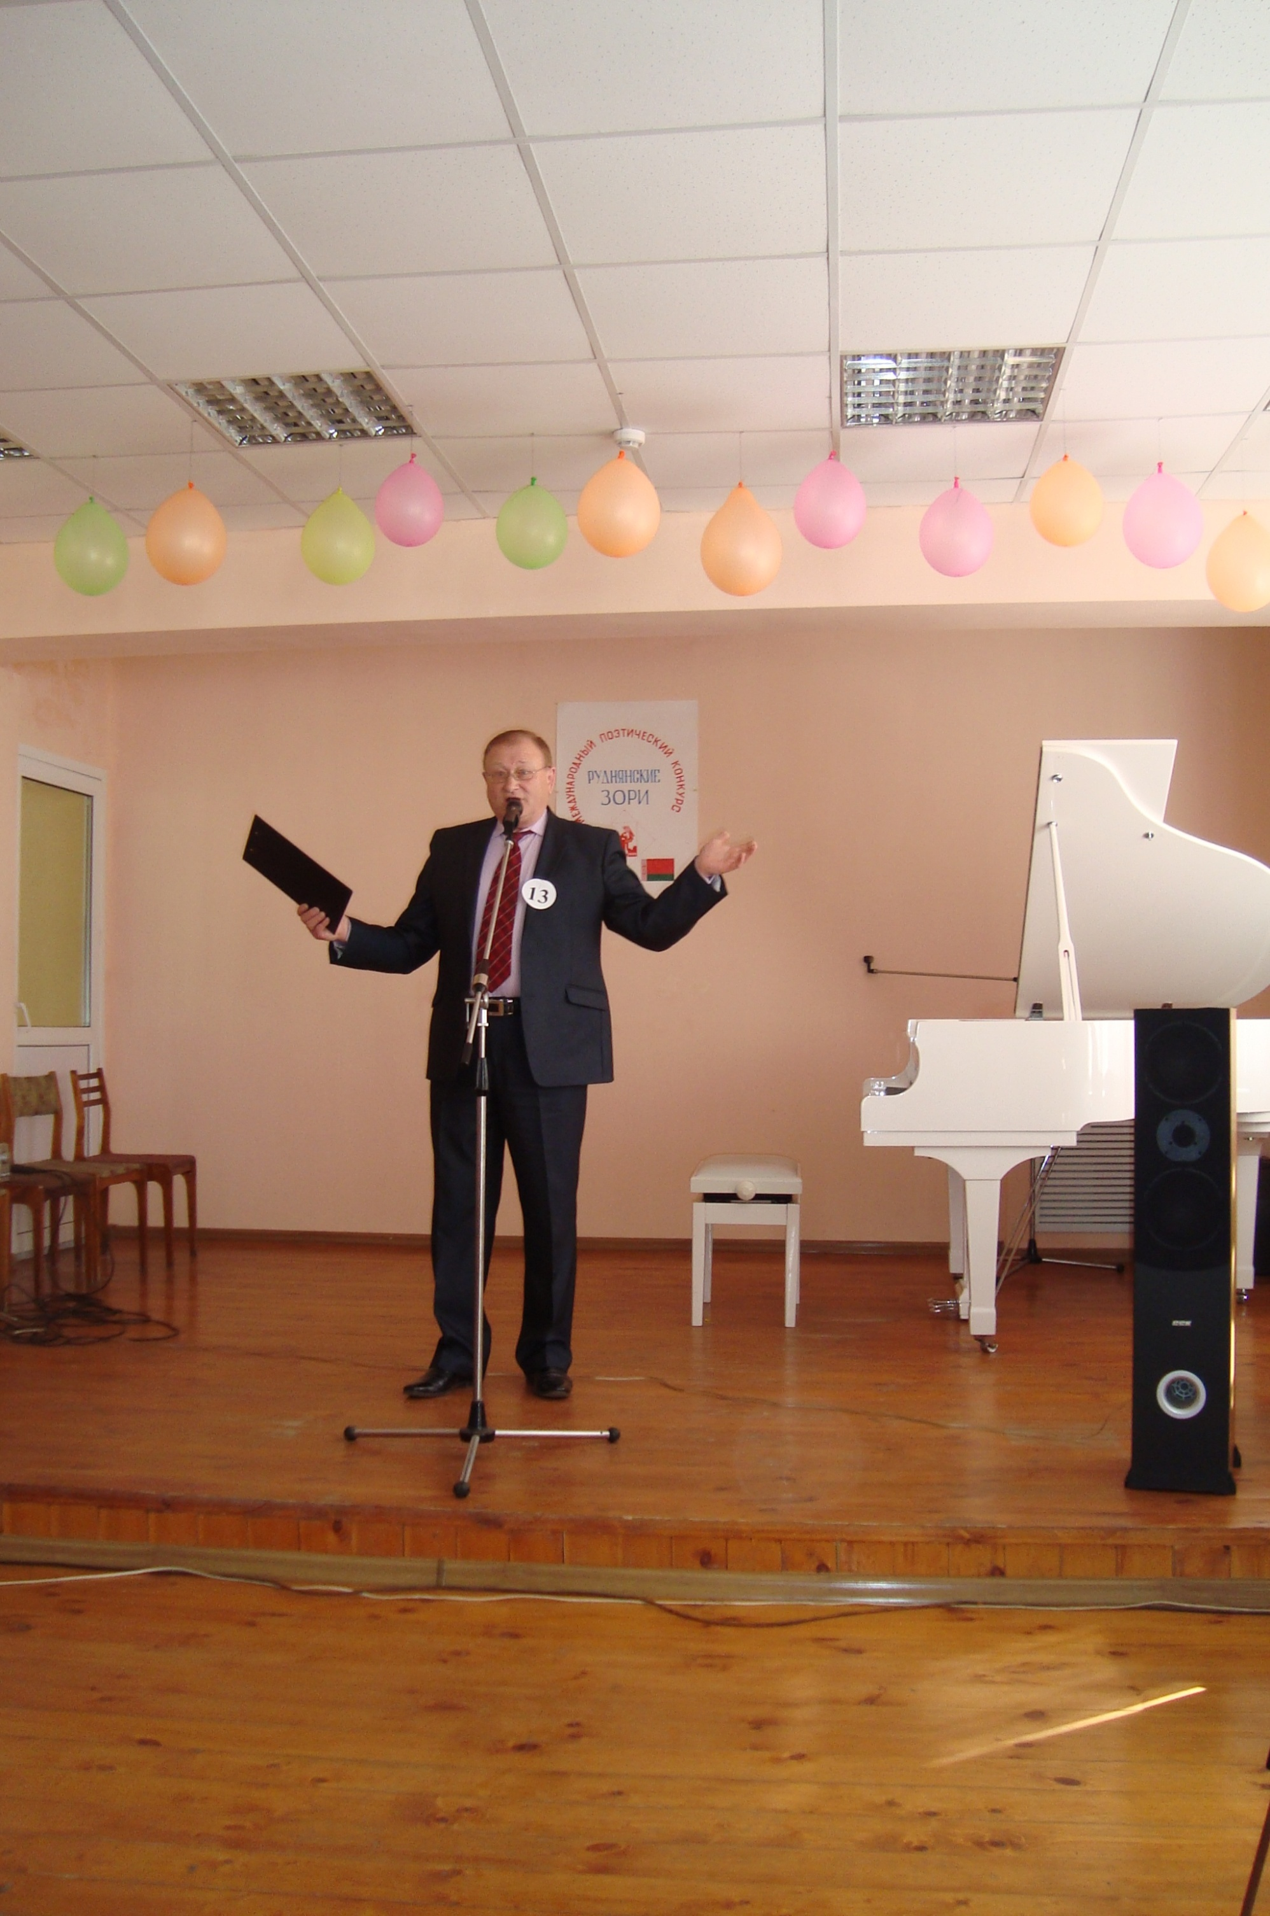**Алексей Агеев**

**Песнь о дубе**

Как-то, проходя лесными тропами,

Повстречался я с могучим дубом.

Был он весь израненный осколками

И колючей проволокой опоясан туго.

Проволока давно вросла уж в тело,

Ощетинив ржавых игл концы.

И осколки тоже пожелтели,

Но в ветвях его свистят птенцы.

Разрубил я проволоку эту,

Вытащил осколки, что торчали,

А он мне в ответ вздохнул как будто

И ветвями покачал печально.

Через год я вновь стоял у дуба,

Удивляясь странным переменам.

Он стоял безмолвный, как-то грубо,

Не было на нём листвы зелёной.

И вина какая-то на сердце,

Будто я ускорил час кончины.

Хоть уверен, да и вы поверьте –

Это проволока и осколки мины.

Гордый, не упавший от осколков,

Не задушен проволокой колючей,

К небу устремляя ветви только,

Будто разгоняя злые тучи.

А вокруг него растут сыны и дочки,

Тянут к солнцу веточки свои

Малые зелёные дубочки,

И поют над ними соловьи.

И стоит он, памятник природе,

Как стоят из бронзы обелиски.

Люди, если вы сюда приходите,

Поклонитесь, я прошу вас, дубу низко.

**Весна идёт**

Небо, словно прорвало,

Снег густой повалил.

Всё кругом белым стало.

Снег ковром застелил

И дороги, и пашни,

Лёг на крыши домов,

На высокие башни

Выпал снежный покров.

Неожиданно как-то –

Март давно на дворе.

А зима воровато,

Словно в юной поре,

Рассыпает снежинки,

Не спешит уходить,

Всё меняет картинки,

Хочет нас удивить.

Да, красиво, не спорю,

И снежинки чудны,

Только кончатся скоро

Эти снежные дни.